
S17 Information aux salariés, des élus CGT au CSE
Notre seule priorité c’est de ne pas risquer nos vies ni celles des autres !
1er Décès d’un ouvrier de PSA lié au COVID 19
Les salariés du Groupe PSA viennent de connaître le premier décès de l’un d’entre eux lié au COVID 19. C’est un ouvrier de l’usine de PSA Poissy, un ouvrier discret et apprécié de tous.
La CGT présente ses sincères condoléances à sa famille, à ses proches et à ses camarades de travail et leur apporte tout son soutien dans cette douloureuse épreuve.
Il y a un certain nombre de salariés de PSA qui sont encore hospitalisés dans les services de réanimation des différentes régions. Nous espérons qu’ils pourront rentrer le plus vite possible à leur domicile.
Dans cette situation de crise sanitaire que traverse le pays, le strict respect du confinement reste la règle pour tenter de freiner la propagation du COVID 19.
Communiqué de Presse CGT suite du Protocole des mesures barrières
Pour la CGT, c’est la vie des salariés d’abord, les profits après !
La CGT a émis un avis défavorable au protocole de mesures de protections présentées par la direction de PSA Automobiles de Sochaux parce qu’elles sont insuffisantes et que le risque zéro, ça n‘existe pas !
Aucun protocole ne peut suffire à protéger à 100% les salariés !
La direction de PSA, par la voix du PDG, M. TAVARES, fait tomber le masque de ses priorités en affichant publiquement sa volonté de relancer la production dans certaines usines, pour mi-avril, c’est-à-dire en pleine période de confinement. Ce protocole n’est en réalité qu’un passage obligé pour la direction de PSA, qui l’utilise pour tenter de justifier le redémarrage de la production avant la fin du confinement !
La CGT a donc réaffirmé son opposition catégorique à une reprise de la production avant la fin du confinement total, même au volontariat.
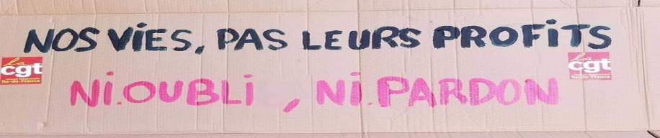
Pour la CGT, les salariés de l’automobile, les sous-traitants, équipementiers et fournisseurs ne sont pas de la chair à produire, leurs vies passent avant les profits !
Pensez à signez les pétions en ligne
Pour s’opposer au redémarrage de l’usine avant la fin du confinement : http://chng.it/J2TVBp25
Non au vol de nos jours de congés payés : http://chng.it/9ynkpPyMFw
Pour soutenir Anthony Smith, inspecteur du travail, mis à pied par la ministre du travail Muriel Pénicaud, pour avoir protégé les salariés des entreprises de son secteur : http://chng.it/M2xmhDCTKz
Situation des Conjoints à Risques
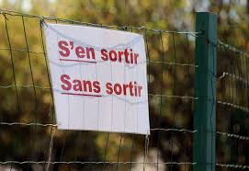
De nombreux salariés nous contactent et nous posent le problème, à juste raison, de la reprise du travail du salarié, lorsqu’à la maison et dans la cellule familiale il existe des personnes à risques (pathologies graves, séniors etc…).
Sur ce problème le médecin traitant (mais aussi le médecin du travail) est habilité à mettre en arrêt de travail, le salarié susceptible de ramener le virus à la maison et de contaminer un ou une proche du foyer familial.
Le virus du profit nuit gravement à la santé !
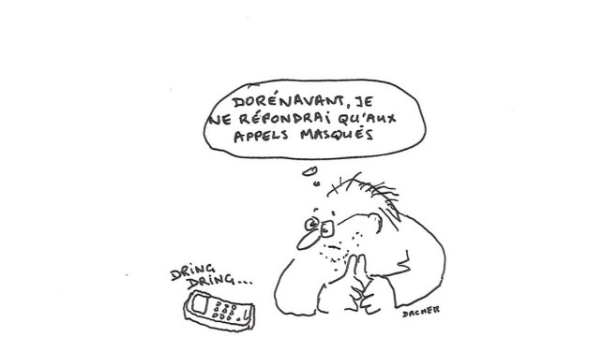
La direction a demandé aux RU d’envoyer des SMS ou de téléphoner pour savoir si nous serions volontaires pour reprendre le travail en cas d’un éventuel redémarrage de l’usine, avant la fin du confinement.
Parallèlement, avec la même logique, elle a aussi commencé à envoyer un courrier au domicile avec des feuilles à remplir concernant notre état de santé.
Bon à savoir : la direction ne peut pas nous imposer de venir travailler à l’usine sans avoir d’abord convoqué une réunion du CSE pour informer d’une date de reprise !
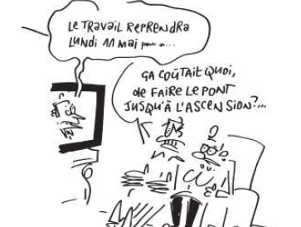
Des mesures pour relancer la production…et ses profits !
Redémarrer l’usine, c’est nous faire prendre des risques qui peuvent s’avérer mortels pour nous et nos familles.
En s’abritant derrière un protocole et des mesures, la direction se donne la possibilité de se dédouaner de ses responsabilités.
Nous savons tous qu’aucun protocole ne peut garantir notre sécurité à 100 %.
De plus, entre ce qui est écrit dans le protocole, et ce qui s’appliquera réellement dans l’usine, les ateliers et les bureaux, il y aura, nous le savons par expérience, une grande différence.
S’il est normal que des mesures de sécurité soient prises, celles inscrites dans le protocole sont, et de très loin, insuffisantes !

